Manual del Exhibidor â€” Portal de Reserva de Stands IIMP
VersiÃ³n: 1.0 Audiencia: Empresas exhibidoras (Portal del Cliente). Alcance: Uso del portal para reservar stands, firmar el contrato, seguir la solicitud y gestionar pagos. Idiomas: el portal se puede ver en espaÃ±ol e inglÃ©s (selector ES/EN en la cabecera).

1. Â¿QuÃ© es este portal?
Es el Portal Oficial de Exhibidores del IIMP para la reserva de stands de sus eventos: PERUMIN, ProExplo, World Mining Congress (WMC) y GESS.
Desde el portal usted puede:
- Ver el plano interactivo de stands del evento (mapa de pabellones y vista 3D).
- Reservar uno o varios stands en una sola operaciÃ³n.
- Configurar sus cuotas de pago y firmar el contrato de exhibiciÃ³n.
- Adjuntar los documentos que exige la revisiÃ³n legal.
- Hacer seguimiento del estado de su solicitud.
- Gestionar sus pagos: adjuntar el voucher, solicitar la factura y descargar comprobantes.
El flujo usa un Portal del Cliente con una cuenta por empresa. La contraseÃ±a y los datos de la cuenta los administra el IIMP (backoffice); usted puede actualizar su perfil y recuperar su contraseÃ±a por correo.

2. Acceso al portal

2.1 Solicitar cuenta (nuevo exhibidor)
- En la pantalla de inicio de sesiÃ³n, haga clic en "Solicitar cuenta de nuevo exhibidor".
- Complete el formulario: razÃ³n social, nombres, apellidos, correo corporativo, RUC y telÃ©fono (opcionales), cargo y mensaje (opcionales).
- EnvÃe la solicitud. VerÃ¡ el mensaje "Solicitud enviada": RR.HH. del IIMP revisarÃ¡ el pedido y habilitarÃ¡ el acceso.

2.2 Primer ingreso (credenciales temporales)
- RecibirÃ¡ por correo un usuario y una contraseÃ±a temporal.
- Ingrese en "Reserva de stands" con ese correo y contraseÃ±a.
- El sistema pedirÃ¡ cambiar la contraseÃ±a (mÃnimo 8 caracteres). La contraseÃ±a temporal deja de ser vÃ¡lida al guardar.
- Luego se muestra la pantalla "Valida los datos de tu empresa": confirme o corrija los datos registrados. Los campos resaltados con la etiqueta "Se usarÃ¡ en el contrato" (razÃ³n social, RUC, direcciÃ³n, representante legal y su DNI, correo y telÃ©fono) alimentan el contrato; revÃselos antes de confirmar.
- Confirme con la casilla de aceptaciÃ³n y continÃºe.

2.3 Iniciar sesiÃ³n
- Ingrese con su correo electrÃ³nico o su RUC (11 dÃgitos) y su contraseÃ±a.
- Puede marcar "Recordar mi sesiÃ³n en este equipo".
- Si el rol es de cliente, entrarÃ¡ directo a Mi Panel. Si es un usuario interno, pasarÃ¡ primero por la selecciÃ³n de evento.
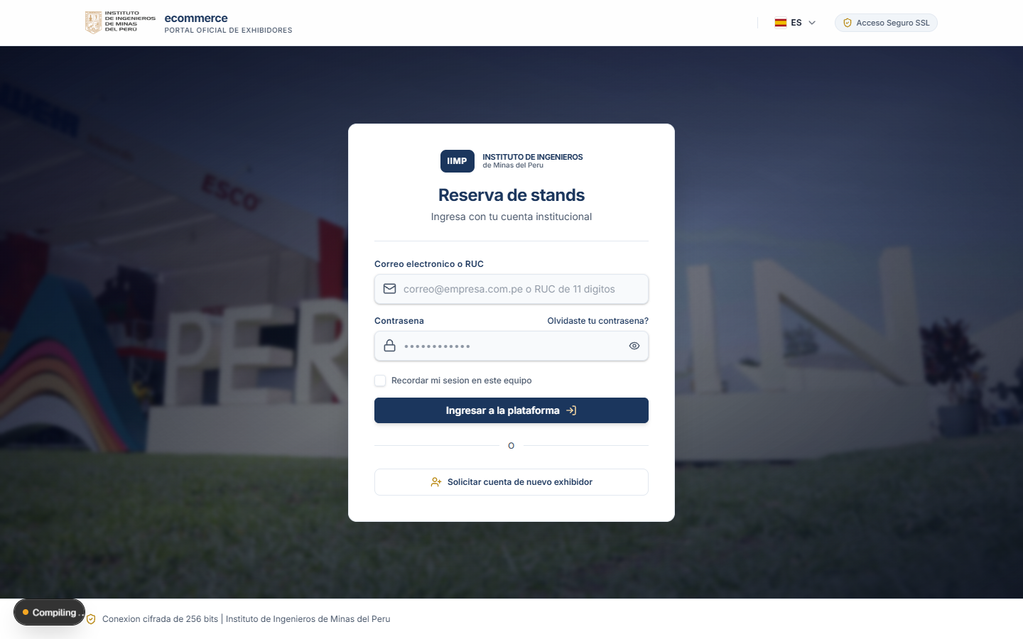Figura 1 â€” Inicio de sesiÃ³n: correo o RUC + contraseÃ±a.
Tras ingresar, el cliente llega a Mi Panel, con el resumen de sus reservas, cuotas por pagar y los accesos directos al plano.
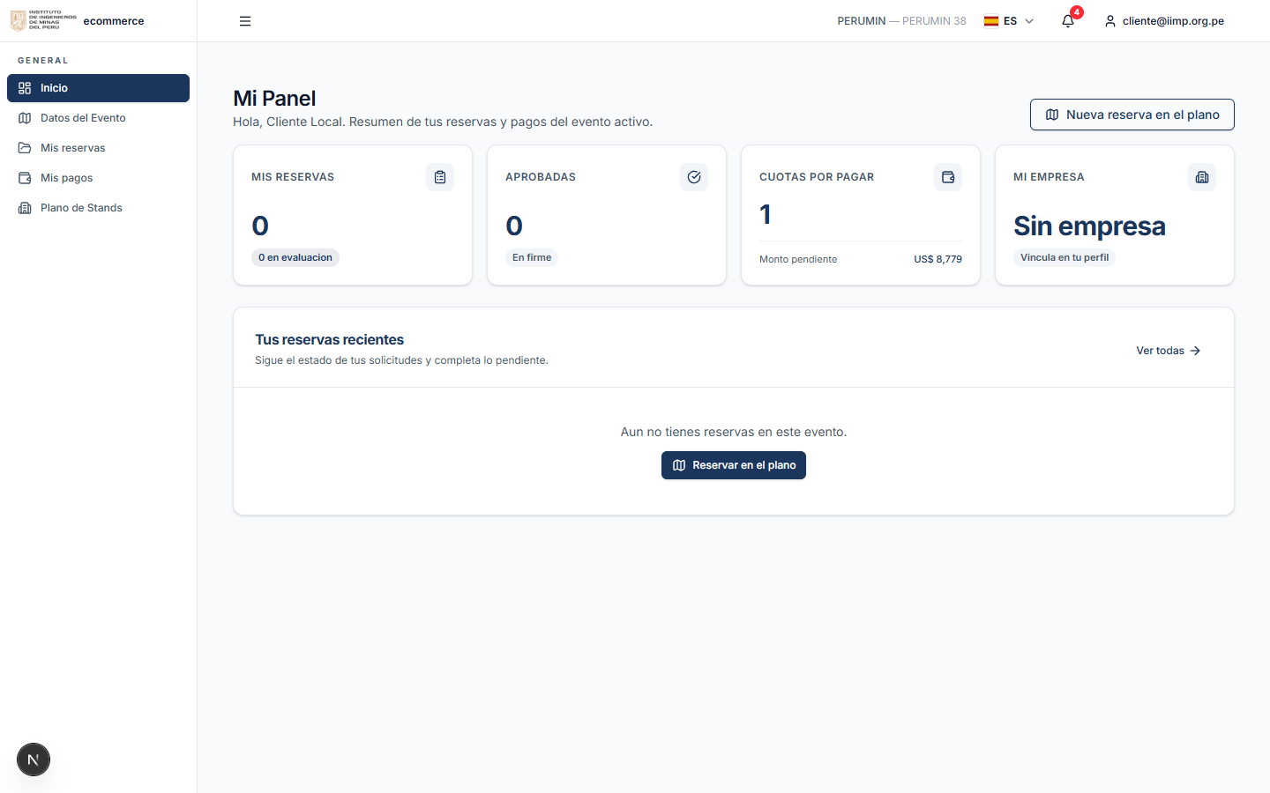Figura 2 â€” Mi Panel: resumen de reservas, cuotas y accesos.

2.4 Recuperar contraseÃ±a
- En el ingreso, haga clic en "Â¿Olvidaste tu contraseÃ±a?".
- Escriba su correo corporativo y envÃe.
- RecibirÃ¡ un enlace para restablecer (vÃ¡lido 30 minutos). Si no llega, revise correo no deseado o solicite apoyo a la Mesa de Ayuda del IIMP.

2.5 Cerrar sesiÃ³n
En la cabecera, abra su usuario (esquina superior derecha) y elija "Cerrar sesiÃ³n".

3. Seleccionar evento
- Al ingresar (o al usar "Cambiar de evento" en la cabecera) verÃ¡ la pantalla "Selecciona tu evento" con las versiones vigentes agrupadas por vertical (PERUMIN, ProExplo, WMC, GESS).
- Use el buscador o los filtros Todos / Vigentes / Otras para ubicar la versiÃ³n correcta.
- Haga clic en el evento para trabajar en Ã©l. Todo el portal (plano, reservas, pagos) queda filtrado por el evento seleccionado.
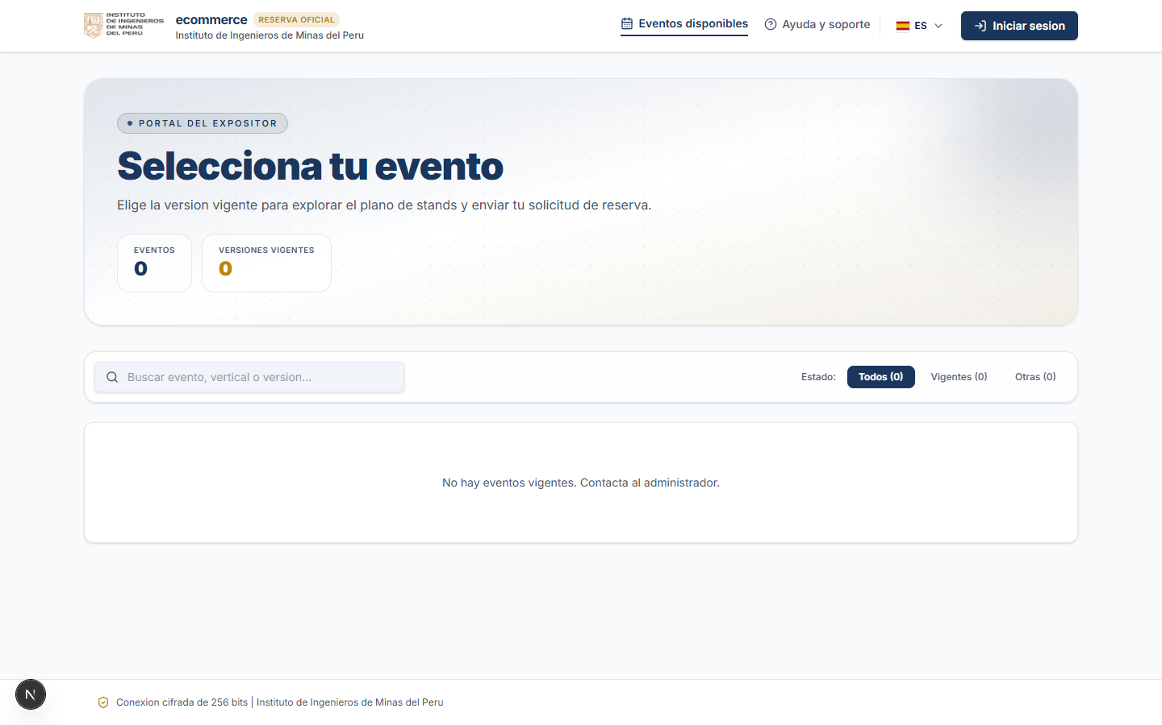Figura 3 â€” SelecciÃ³n de evento (presala): versiones agrupadas por vertical.
Si no ve ningÃºn evento vigente, contacte al administrador del IIMP: la publicaciÃ³n de versiones la gestiona el IIMP.

4. El plano de stands
Ingrese desde "Plano de Stands" en el menÃº o desde el botÃ³n "Nueva reserva en el plano" de Mi Panel / Mis reservas.

4.1 Primera visita: protocolo de reserva
La primera vez que entra al plano en la sesiÃ³n, se muestra el aviso "Protocolo de reserva" con los pasos del proceso (revisiÃ³n por Ã¡reas, contrato por el SGC y documentos) y un bloque de Asistencia para exhibidores. CiÃ©rrelo con "Entendido"; no vuelve a mostrarse en esa sesiÃ³n.

4.2 Mapa de pabellones (vista macro)
- El mapa muestra los pabellones con un indicador de disponibilidad por color: Disponible (verde), Pocos (amarillo), Casi lleno (rojo) y Sin datos (gris).
- Cada pabellÃ³n indica su contador, por ejemplo "39/49 disp.".
- NavegaciÃ³n: arrastre para mover, Ctrl + rueda para zoom.
- Haga clic en un pabellÃ³n para entrar a su plano 3D.
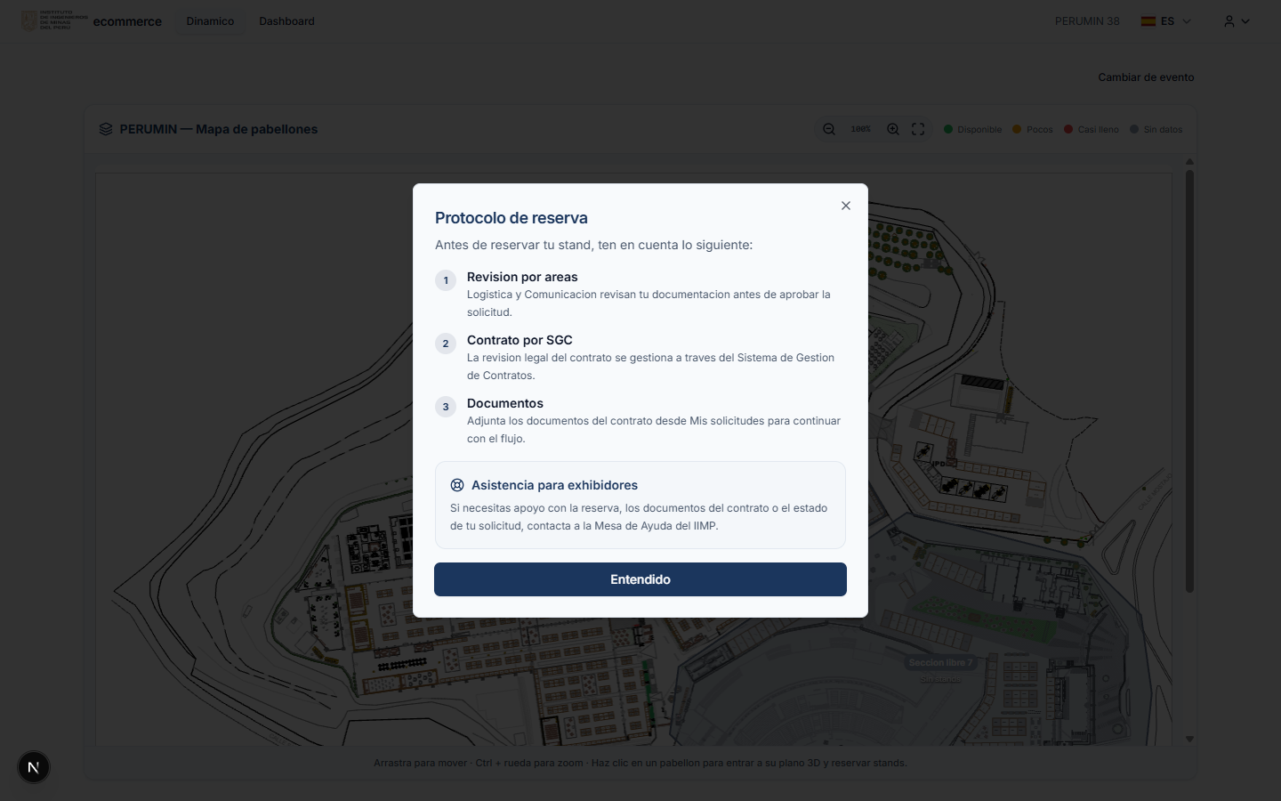Figura 4 â€” Mapa macro: disponibilidad por color y protocolo de reserva (primera visita).

4.3 Plano 3D del pabellÃ³n
- Arrastre para rotar la vista y use la rueda para acercar.
- Cada stand muestra su nÃºmero comercial en una etiqueta azul; los stands reservados aparecen en gris (con la razÃ³n social de la empresa al pasar el cursor) y los disponibles en verde/color segÃºn su tipo.
- La leyenda identifica los tipos de stand del pabellÃ³n, la selecciÃ³n actual y los reservados.
- Haga clic en un stand disponible para agregarlo al panel "MI SELECCIÃ“N".
- En el panel puede ver el detalle del stand: pabellÃ³n, Ã¡rea, cÃ³digo, tipo, precio, estado e imÃ¡genes/renders (cuando existan).
- SelecciÃ³n mÃºltiple: puede agregar varios stands; el panel muestra el total y el monto acumulado. Para quitar un stand, vuelva a hacer clic sobre Ã©l.
- Al terminar, pulse "Continuar con la Reserva (N)".
Un stand no reservable (sin vinculaciÃ³n al plano, reservado o en evaluaciÃ³n) no puede agregarse a la selecciÃ³n.
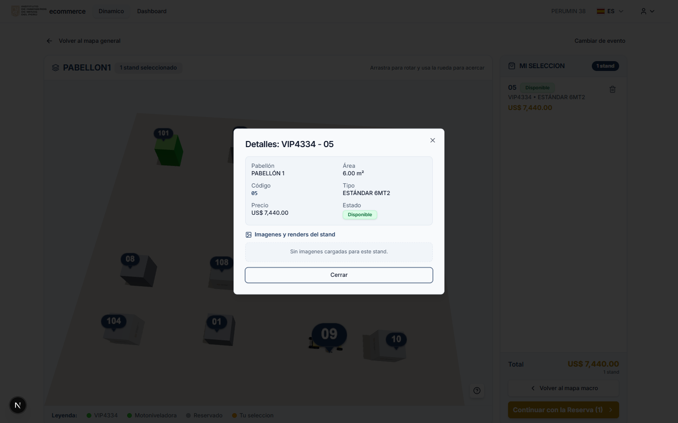Figura 5 â€” Plano 3D del pabellÃ³n con el detalle del stand y el panel "MI SELECCIÃ“N".

4.4 Ver la ubicaciÃ³n de un stand reservado
- Desde Mis reservas â†’ Ver detalle, use "Ver ubicaciÃ³n en el plano" para abrir el recorte del pabellÃ³n con su stand destacado ("TU STAND") o "Ver en el mapa" para abrir el plano 3D con el stand preseleccionado.
- Desde Datos del Evento tambiÃ©n puede consultar el detalle de todos los stands (cÃ³digo, tipo, estado, empresa, bloque y precio).

5. Reserva paso a paso (asistente de 4 pasos)
El asistente "Proceso de Reserva de Stands" tiene 4 pasos. Se puede retroceder con "Volver"; la solicitud reciÃ©n se crea en el paso 4. El borrador se conserva si recarga la pÃ¡gina.

Paso 1 â€” Tus datos
Complete los datos comerciales y de facturaciÃ³n:
- Comprobante: elija Factura o Boleta.
  - Factura: el sistema pedirÃ¡ RUC (11 dÃgitos) y autocompleta la razÃ³n social (y la direcciÃ³n fiscal si estÃ¡ disponible) desde SUNAT.
  - Boleta: pedirÃ¡ DNI (8 dÃgitos) y autocompleta el nombre desde RENIEC.
- DirecciÃ³n fiscal (obligatoria).
- Contacto comercial y tÃ©cnico: persona de contacto, telÃ©fono (celular de 9 dÃgitos) y correo electrÃ³nico.
Mientras se consulta SUNAT/RENIEC verÃ¡ la insignia "Buscandoâ€¦"; al validar, la insignia "Validado SUNAT/RENIEC". Pulse "Continuar".
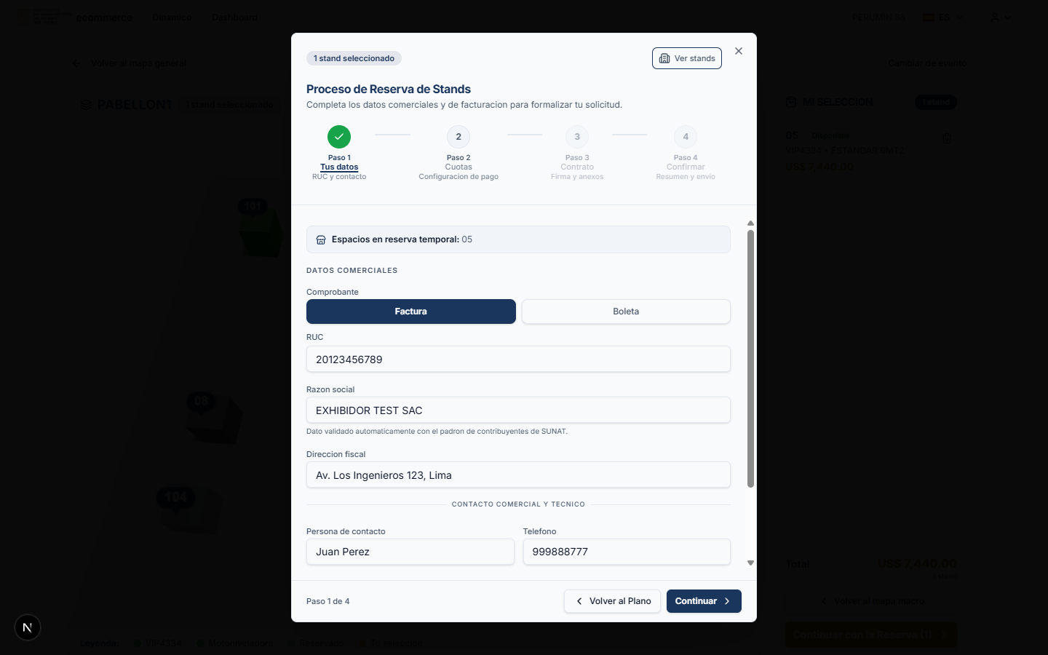Figura 6 â€” Paso 1 "Tus datos": comprobante, RUC/direcciÃ³n y contacto.

Paso 2 â€” Cuotas
- Revise el importe: Valor venta (neto) + IGV (18%) = Total a pagar. Los precios del sistema son netos: el IGV siempre se agrega.
- Configure hasta 3 cuotas:
  - Cada cuota tiene porcentaje y fecha de pago; los porcentajes deben sumar 100%.
  - Atajos rÃ¡pidos: 100% (1 cuota) y 50% + 50% (2 cuotas).
  - Reglas de fechas: la primera cuota vence como mÃ¡ximo 1 mes despuÃ©s de la reserva, la segunda hasta 2 meses y la tercera hasta 3 meses; debe haber al menos 1 dÃa entre cuotas; tope absoluto 15/07/2027.
  - Las fechas definitivas se confirman con FacturaciÃ³n del IIMP al momento del pago.
- Complete los Datos para el contrato: razÃ³n social del exhibidor, RUC, DNI del representante, domicilio, representante legal (nombre completo) y partida electrÃ³nica (opcional). Estos datos aparecerÃ¡n en el contrato.
- Pulse "Generar contrato y continuar": se genera el contrato borrador (no crea todavÃa la solicitud).
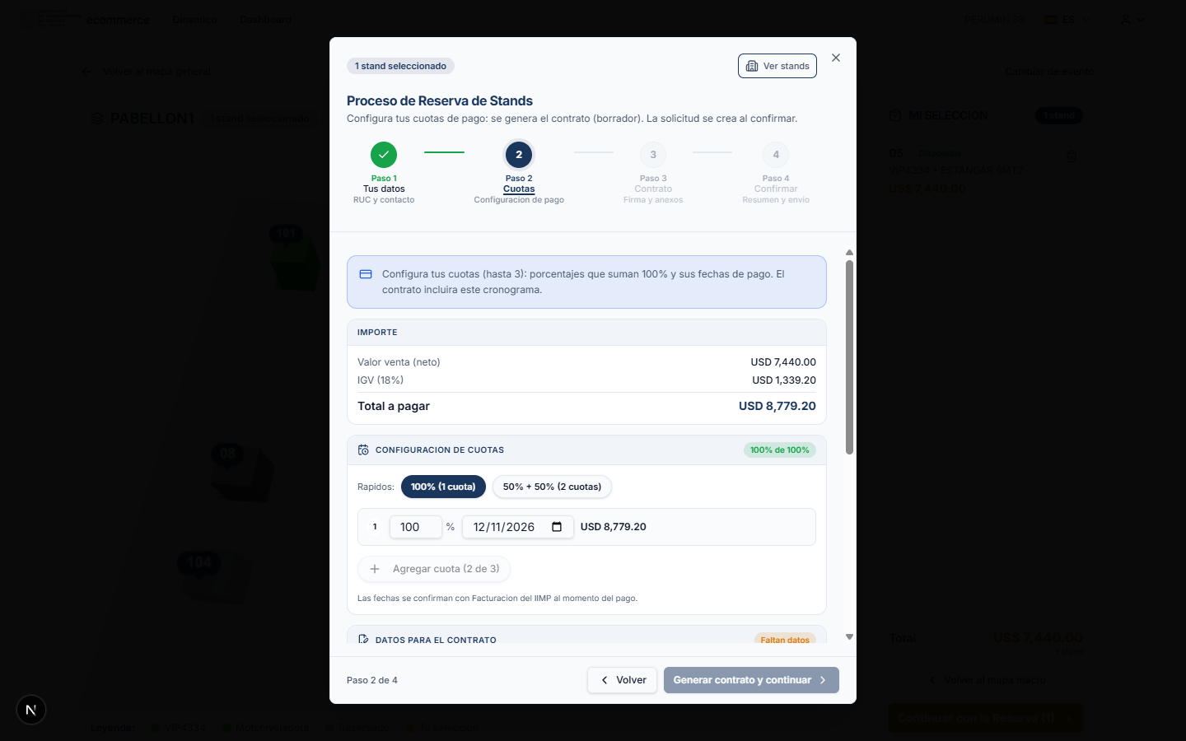Figura 7 â€” Paso 2 "Cuotas": importe con IGV y configuraciÃ³n de cuotas.

Paso 3 â€” Contrato
- Pulse "Descargar contrato (DOCX)" para revisarlo. El contrato ya incluye sus datos, los stands, los precios y el cronograma de cuotas.
- FÃrmelo de una de estas dos formas:
  - Firmar digitalmente: requiere haber cargado antes su firma (PNG/JPG) en Perfil. El servidor la estampa en el contrato.
  - Manual: descargue, firme y luego use "O adjuntar contrato firmado" para subir el archivo.
- Adjunte los 3 documentos requeridos (marcador "0 de 3"):
  - Ficha RUC (o equivalente para empresas extranjeras).
  - Vigencia de Poder (o equivalente).
  - DNI o Pasaporte del Representante Legal.
  - Formatos aceptados: PDF, JPG, PNG o DOCX, mÃ¡ximo 10 MB por archivo.
- Pulse "Continuar".
Sin estos documentos el trÃ¡mite no puede enviarse a la revisiÃ³n legal.
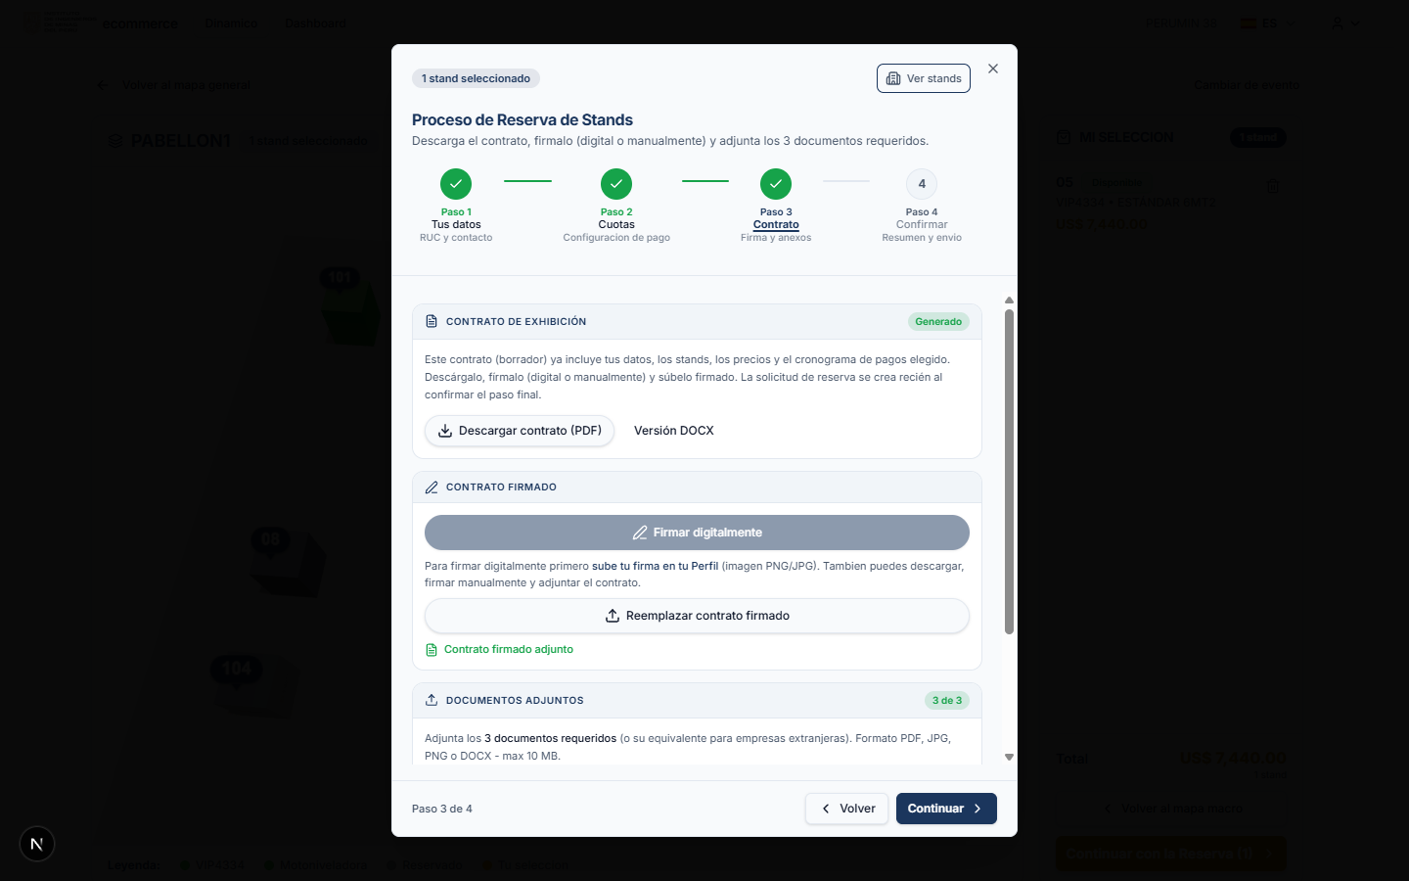Figura 8 â€” Paso 3 "Contrato": descarga, firma y 3 documentos requeridos adjuntos.

Paso 4 â€” Confirmar
- Revise el resumen: stands seleccionados, facturaciÃ³n y datos comerciales y contacto, y la documentaciÃ³n adjunta.
- Marque la "DeclaraciÃ³n de representante legal" (acepta ser el representante legal de la empresa para esta solicitud).
- Lea y acepte los tÃ©rminos y condiciones.
- Pulse "Enviar solicitud".
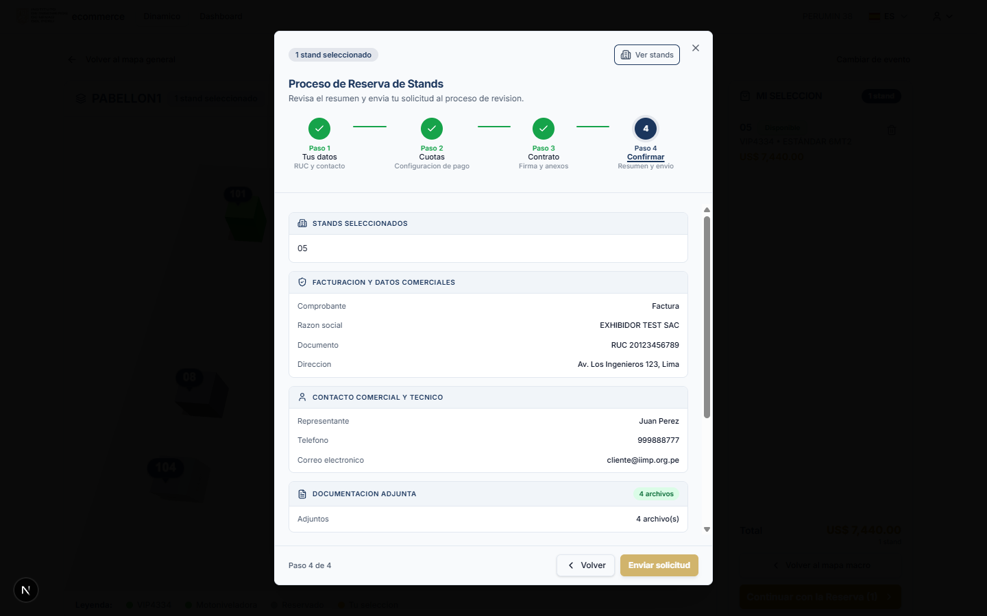Figura 9 â€” Paso 4 "Confirmar": resumen de la reserva antes del envÃo.

Â¿QuÃ© ocurre al enviar?
- Los stands pasan a estado "En evaluaciÃ³n" y quedan bloqueados para terceros.
- Se crea la solicitud y se registra en Mis reservas.
- RecibirÃ¡ un correo de confirmaciÃ³n (en su idioma de perfil) y el IIMP recibe la notificaciÃ³n interna.
- Comienza la revisiÃ³n: Asociado (IIMP) â†’ Legal (SGC).

6. Seguimiento: Mis reservas
MenÃº "Mis reservas". Cada tarjeta muestra stand, tipo, fecha, estado, empresa, precio, documentos, coordenadas y una vista del flujo de evaluaciÃ³n (Asociado â†’ Legal (SGC)).
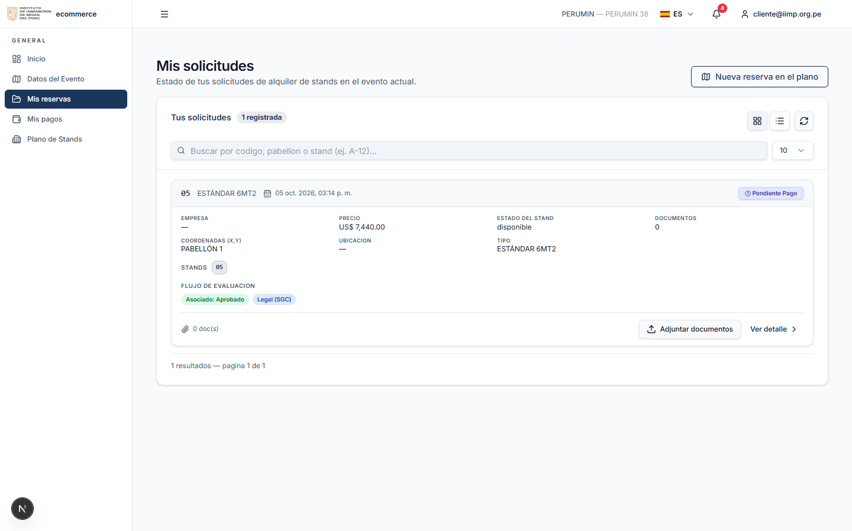Figura 10 â€” Mis reservas: tarjetas con estado y acciones.

6.1 Estados de la solicitud
Estado en pantalla | Significado
Pendiente | Solicitud creada; aÃºn no hay respuesta de todas las Ã¡reas.
En proceso | Al menos una revisiÃ³n ya respondiÃ³.
Aprobado | Todas las revisiones aprobaron.
Rechazado | Alguna revisiÃ³n rechazÃ³ (ver justificaciÃ³n en el detalle).
Pendiente Pago | Aprobada y con plan de pago generado; pendiente de pago.
Pagado | Todas las cuotas fueron confirmadas.

6.2 Detalle de la solicitud
"Ver detalle" abre el expediente completo:
- InformaciÃ³n general: fecha, stand(s), tipo e imÃ¡genes del stand.
- Expediente y documentaciÃ³n: documentos del administrador (contrato y anexos del IIMP), tu contrato firmado y tus documentos adjuntos.
- AcciÃ³n requerida: cuando el IIMP necesita algo de usted, aparece un bloque con la tarea y el botÃ³n correspondiente.
- Re-evaluaciÃ³n: historial de re-evaluaciones, con documentos, fecha y autor.
- Estado de revisiÃ³n: resultado por Ã¡rea (Asociado se revisa en el portal; Legal se revisa en el SGC).
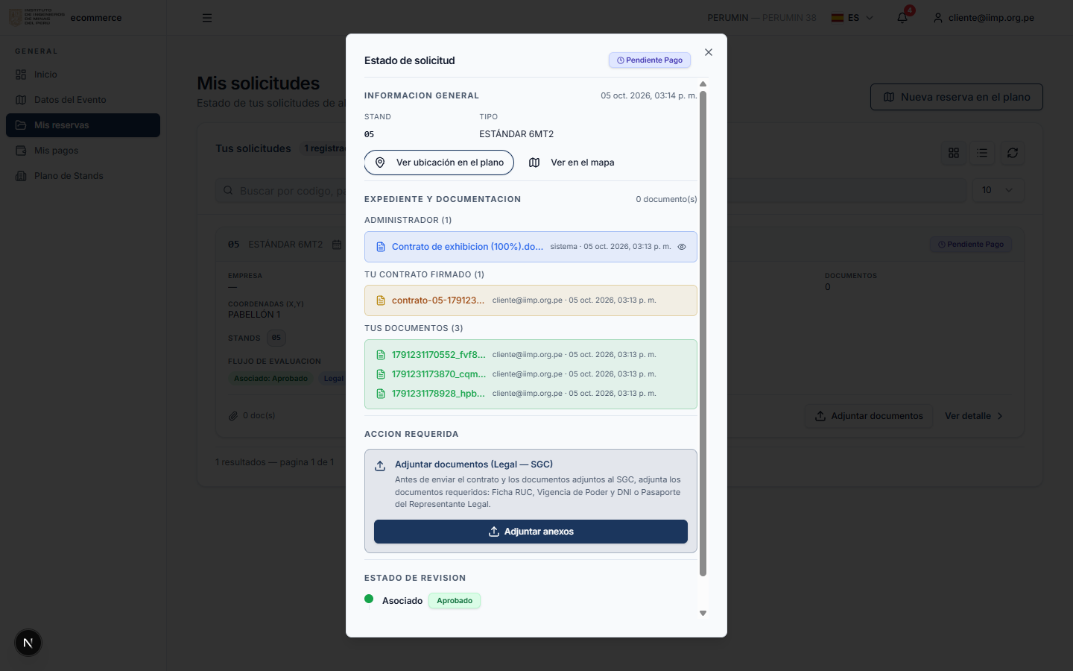Figura 11 â€” Detalle de la solicitud: expediente, documentaciÃ³n y estado de revisiÃ³n.

6.3 Acciones que puede necesitar realizar
- "Subir contrato firmado": cuando el IIMP publica el contrato para reservas mÃºltiples, descÃ¡rguelo ("Descargar contrato"), fÃrmelo y sÃºbalo.
- "Adjuntar anexos" (revisiÃ³n Legal â€” SGC): adjunte Ficha RUC, Vigencia de Poder y DNI o Pasaporte del Representante Legal. Son obligatorios para enviar el trÃ¡mite.
- SubsanaciÃ³n SGC: si Legal devuelve el trÃ¡mite, verÃ¡ el motivo y podrÃ¡ descargar la versiÃ³n vigente, firmarla y volver a subirla.
- "Solicitar Re-evaluaciÃ³n": disponible cuando la solicitud estÃ¡ Rechazada. Permite adjuntar nuevos documentos, escribir la justificaciÃ³n y enviar la solicitud para una nueva revisiÃ³n.
- "Ver ubicaciÃ³n" / "Ver en el mapa": abre el recorte del pabellÃ³n ("TU STAND") o el plano con el stand preseleccionado.

7. Pagos: Mis pagos
MenÃº "Mis pagos". Muestra el plan de cuotas de sus reservas aprobadas.
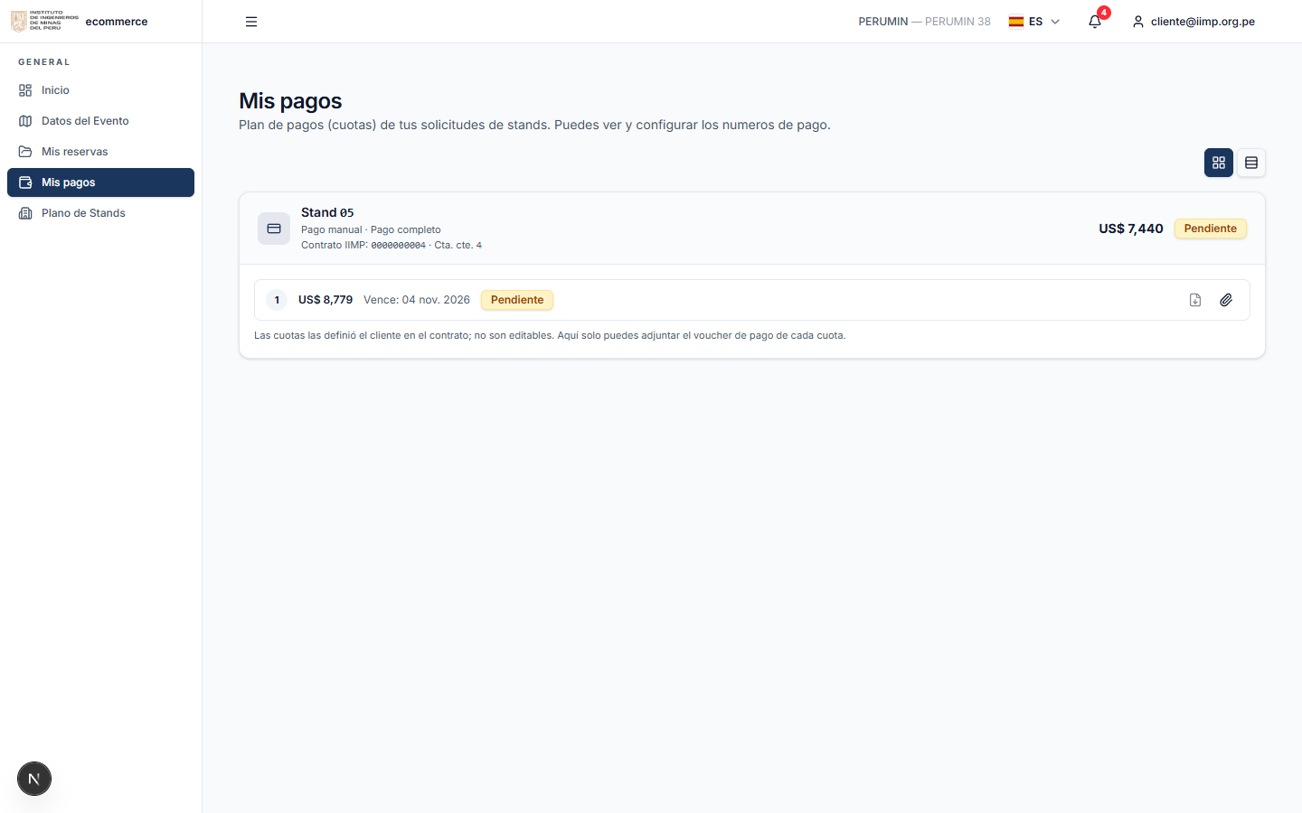Figura 12 â€” Mis pagos: plan de cuotas, voucher y solicitud de factura.

7.1 Cuotas
- Cada cuota muestra: nÃºmero, monto, fecha de vencimiento, estado y sus acciones.
- Si el plan proviene del contrato (definido por usted al reservar), las cuotas no son editables aquÃ: solo puede adjuntar el voucher. Si el plan lo administra el IIMP, puede agregar, editar o eliminar cuotas (la suma no puede superar el total; al eliminar, las cuotas restantes se renumeran).

7.2 Adjuntar voucher
- Pulse el icono de voucher en la cuota ("Adjuntar voucher" / "Reemplazar voucher").
- Suba el archivo de pago.
- La cuota queda bloqueada y "pendiente de confirmaciÃ³n" hasta que FacturaciÃ³n del IIMP registre el pago. No se puede editar ni eliminar mientras tenga voucher.

7.3 Solicitar factura
Con la reserva pendiente de pago, cada cuota tiene el icono "Solicitar factura". Al usarlo:
- Se registra la reserva oficial ante el IIMP: los stands pasan a RESERVADO y se crea el contrato y la cuenta corriente.
- Se emite la factura/boleta de la primera cuota.
- La cabecera de la reserva muestra el Contrato IIMP y la Cta. cte.; la cuota muestra la serie y nÃºmero emitidos.
- Las cuotas siguientes las factura el IIMP en la fecha de cada cuota.
La acciÃ³n no es automÃ¡tica: solicÃtela cuando corresponda. Evite hacer clic repetido; el sistema bloquea el doble registro.

7.4 Comprobantes
- Cuando FacturaciÃ³n adjunta el comprobante fiscal, aparecerÃ¡ el enlace "Descargar factura (tipo nÃºmero)" en la cuota.
- El voucher adjunto por usted queda visible para el IIMP en la bandeja de FacturaciÃ³n.

8. Mi perfil
MenÃº de usuario â†’ "Perfil".
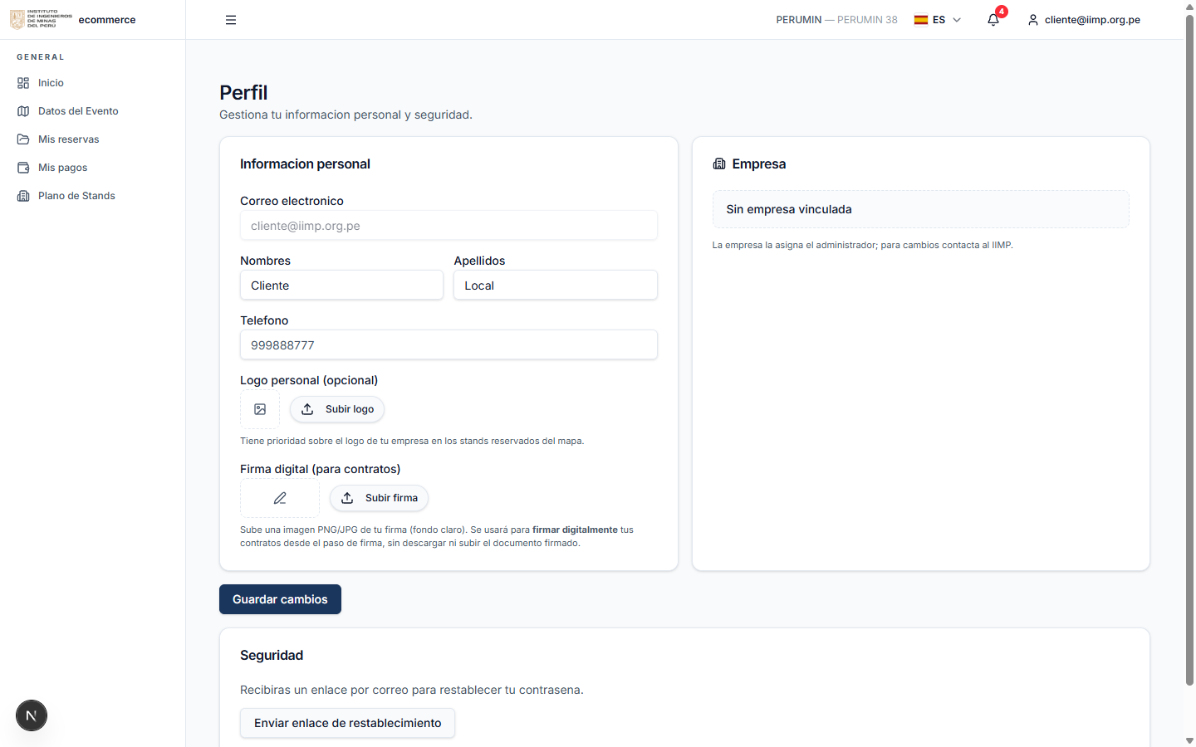Figura 13 â€” Perfil: datos personales, firma digital y seguridad.
- InformaciÃ³n personal: correo (solo lectura), nombres, apellidos y telÃ©fono.
- Logo personal (opcional): tiene prioridad sobre el logo de la empresa en los stands reservados del mapa.
- Firma digital: suba una imagen PNG/JPG de su firma (fondo claro). Se usarÃ¡ para firmar digitalmente sus contratos sin descargar ni subir el documento.
- Empresa: la asigna el administrador; para cambios, contacte al IIMP. Si su cuenta estÃ¡ vinculada a una empresa, podrÃ¡ completar los datos del representante legal (DNI validado con RENIEC, partida electrÃ³nica, direcciÃ³n, celular y foto).
- Seguridad: "Enviar enlace de restablecimiento" envÃa un correo para cambiar su contraseÃ±a.

9. Notificaciones
- Campana de alertas (cabecera): avisos internos del turno de revisiÃ³n y de re-evaluaciones. Puede "Marcar todas leÃdas".
- Correos: recibirÃ¡ notificaciones de confirmaciÃ³n de reserva, resultado de revisiÃ³n y comprobantes, en el idioma de su perfil (ES/EN).
- Selector de idioma ES/EN: traduce el portal al inglÃ©s al instante; los correos y documentos usan el mismo idioma.

10. Preguntas frecuentes
No veo eventos en "Selecciona tu evento". El catÃ¡logo de eventos lo publica el IIMP. Contacte a la Mesa de Ayuda para habilitar la versiÃ³n.
No puedo agregar un stand en el plano. El stand puede estar reservado, en evaluaciÃ³n o sin vinculaciÃ³n al plano. Reserve otro stand o consulte a la Mesa de Ayuda.
Â¿La solicitud ya es una reserva firme? No. Queda sujeta a revisiÃ³n (Asociado â†’ Legal). Los stands permanecen bloqueados para terceros durante el proceso.
Â¿Puedo modificar las cuotas despuÃ©s de reservar? Si el plan proviene del contrato, no son editables en Mis pagos; solo puede adjuntar el voucher. Coordine cualquier cambio con FacturaciÃ³n del IIMP.
Â¿CuÃ¡ndo se emite la factura? Al usar "Solicitar factura" en Mis pagos: se emite la factura de la primera cuota y las siguientes en la fecha de cada cuota.
Me rechazaron la solicitud, Â¿quÃ© hago? Revise el detalle y la justificaciÃ³n, y use "Solicitar Re-evaluaciÃ³n" adjuntando los documentos corregidos.
No puedo firmar digitalmente. Primero suba su firma (PNG/JPG) en Perfil. Alternativamente, descargue el contrato, fÃrmelo y adjÃºntelo.
No recibÃ el correo de credenciales/recuperaciÃ³n. Revise correo no deseado y confirme con el IIMP que su correo estÃ¡ registrado. El backoffice puede reenviar credenciales (genera una nueva contraseÃ±a temporal).

11. Glosario
TÃ©rmino | Significado
IIMP | Instituto de Ingenieros de Minas del PerÃº, organizador de los eventos.
Stand | Espacio de exhibiciÃ³n nÃºmero Ãºnico dentro del evento.
PabellÃ³n | Zona del evento que agrupa stands; se navega desde el mapa macro al plano 3D.
Reserva/Solicitud | Registro de su pedido de stands; recorre un flujo de revisiÃ³n.
Asociado | Ãrea del IIMP que revisa la solicitud en el portal.
Legal (SGC) | RevisiÃ³n legal que ocurre en el Sistema de GestiÃ³n de Contratos del IIMP.
Contrato de exhibiciÃ³n | Documento generado automÃ¡ticamente con sus datos, stands, precios y cuotas.
Voucher | Comprobante de pago que usted adjunta para que FacturaciÃ³n confirme la cuota.
Ficha RUC / Vigencia de Poder | Documentos obligatorios para la revisiÃ³n legal.
IGV | Impuesto General a las Ventas (18%), se agrega al valor neto.
Re-evaluaciÃ³n | Nueva revisiÃ³n solicitada por usted cuando la solicitud fue rechazada.

12. Soporte
Para dudas de reserva, documentos, contrato o estado de su solicitud, contacte a la Mesa de Ayuda del IIMP (datos de contacto configurados por el IIMP y visibles en el aviso "Protocolo de reserva" del plano).

